Виды двигателей и их сравнительные характеристики

На тяговых и дорожно строительных машинах различные, в зависимости от вида используемой энергии, двигатели: тепловые (паровые или двигатели внутреннего сгорания) и электрические постоянного тока с последовательным возбуждением.
Любой двигатель должен обладать хорошей приспособляемостью к внешним нагрузкам, высокой экономичностью, малой массой, большой надежностью, легкостью и простотой обслуживания, а также постоянной готовностью к работе. Приспособляемость двигателя к колебаниям внешней нагрузки состоит в том, что с изменением последней автоматически должен меняться и крутящий момент на валу двигателя.
Сериесный электродвигатель обладает наилучшей из всех перечисленных приспосабливаемостью к внешней нагрузке. С возрастанием нагрузки и при снижении оборотов ротора автоматически увеличивается крутящий момент двигателя. Основной недостаток такого двигателя — большие трудности подачи к нему электроэнергии. Аккумуляторный способ питания тяговых электродвигателей в условиях дорожных строек трудно осуществим и невыгоден, троллейный требует крупных капиталовложений на создание контактной сети и подстанций, кабельный способ возможен только на очень коротких расстояниях.
Паровой двигатель имеет хорошую приспособляемость к нагрузке, поэтому раньше его устанавливали на тракторах и даже автомобилях. Первый в мире трактор Ф. А. Блинова (1888 г.) приводился в движение двумя паровыми машинами. Однако низкий коэффициент полезного действия, трудоемкость обслуживания, необходимость иметь на машине большой запас топлива и воды и другие недостатки обусловили его слабую конкурентную способность.
Двигатель внутреннего сгорания обладает худшей приспособляемостью к нагрузкам. Тем не менее, имея ряд важных достоинств-, главными из которых являются относительно высокий коэффициент полезного действия, малые масса и габарит, легкость обслуживания, быстрый запуск в работу, он получил исключительное применение на транспортных и дорожных машинах.

Классификация автотракторных двигателей

По числу тактов (ходов поршня) имеются следующие виды двигателей:
- четырехтактные, рабочий цикл которых выполняется за четыре хода поршня, или за два оборота коленчатого вала;
- двухтактные, рабочий цикл которых продолжается два хода поршня, или один оборот коленчатого вала.
По способу смесеобразования двигатели также подразделяются на два вида:
- с внешним смесеобразованием, когда горючая смесь образуется вне цилиндра —в карбюраторе при легком жидком топливе (бензине или керосине) или в смесителе при газообразном топливе;
- с внутренним смесеобразованием, когда топливо и воздух поступают в цилиндр раздельно и там смешиваются; при этом топливо впрыскивается под большим давлением в конце хода сжатия воздуха.
По способу воспламенения рабочей смеси могут быть двигатели с принудительным зажиганием и самовоспламенением. Двигатели с внешним смесеобразованием имеют принудительное воспламенение смеси, а с внутренним смесеобразованием — самовоспламенение. Последние двигатели называются дизелями.
Двигателем внутреннего сгорания (ДВС), установленным на автомобиле или тракторе, называется тепловая энергетическая установка, в которой теплота сгорающих в рабочем пространстве газов преобразуется в механическую работу.
Ниже перечислены семь признаков, по которым классифицируют автотракторные двигатели.
1. Способ преобразования тепловой энергии в механическую работу,
а) поршневые двигатели, в которых работа расширения сгорающих в надпоршневом пространстве газов преобразуется с помощью кривошипно-шатунного механизма в работу вращения коленчатого вала (процесс преобразования происходит последовательными циклами);
б) роторно-поршневые двигатели, в которых ротор (поршень) совершает вращательное движение в корпусе; при вращении ротора между ним и стенками корпуса образуются камеры переменного объема, в которых осуществляется рабочий процесс, аналогичный процессу в поршневом двигателе;
в) газотурбинные двигатели, в которых процесс сгорания газов совершается в специальной камере, а преобразование тепловой энергии в механическую происходит на лопатках колеса газовой турбины (процесс преобразования происходит непрерывно).
2. Способ смесеобразования:
а) двигатели с внешним смесеобразованием, у которых горючая смесь образуется вне рабочих цилиндров в специальных приборах — карбюраторе или смесителе (карбюраторные и газовые двигатели);
б) двигатели с внутренним смесеобразованием, у которых образование горючей смеси происходит непосредственно в цилиндре в момент подачи в него топлива (дизели).
3. Способ осуществления рабочего цикла:
а) четырехтактные, у которых рабочий цикл осуществляется за четыре хода поршня или два оборота коленчатого вала;
б) двухтактные, в которых рабочий цикл совершается за два хода поршня или один оборот коленчатого вала.
4. Вид применяемого топлива:
а) двигатели, работающие на легком жидком топливе (бензине);
б) двигатели, работающие на тяжелом жидком топливе (дизельном топливе, соляровом масле);
в) двигатели, работающие на газообразном топливе (сжатом и сжиженном газах).
5. Способ воспламенения смеси:
а) двигатели с восиламенени-ем от электрической искры (карбюраторные и газовые);
б) двигатели с воспламенением от сжатия (дизели).
6. Число и расположение цилиндров:
а) двигатели одно- и мно-гоцилиндровые (двух-, четырех-, шести-, восьмицилиндровые);
б) двигатели однорядные (вертикальные и горизонтальные);
в) двигатели двухрядные (V-образные и с противолежащими цилиндрами) .
7. Способ охлаждения:
а) двигатели с жидкостным охлаждением;
б) двигатели с воздушным охлаждением.
Наибольшее распространение на автомобилях, тракторах и строительных машинах получили поршневые карбюраторные двигатели и дизели. Карбюраторные двигатели устанавливают на грузовых автомобилях малой и средней грузоподъемности, а также на строительных машинах небольшой мощности. На автомобилях большой грузоподъемности, тягачах и тракторах применяются дизели. Преимуществами дизелей по сравнению с карбюраторными двигателями являются высокая экономичность (расход топлива на 20—25% ниже, чем у карбюраторных двигателей), применение более дешевых топлив, которые к тому же менее опасны в пожарном отношении из-за более низкой воспламеняемости, большая надежность в работе ввиду отсутствия системы зажигания, низкая коррозионность топлива. Недостатками дизелей по сравнению с карбюраторными ДВС являются увеличенные масса и размеры на единицу мощности, высокая первоначальная стоимость из-за повышенной металлоемкости и высокой точности изготовления топливной аппаратуры, затрудненный пуск при низких температурах, более шумная и жесткая работа.

Рабочий цикл двигателя

Рабочий цикл четырехтактного карбюраторного двигателя.
Такт впуска обеспечивает заполнение цилиндра горючей смесью. За этот такт коленчатый вал (рис. 2,а), вращаясь по часовой стрелке, перемещает поршень 5 от ВМТ до НМТ. При этом открывается клапан, через который в цилиндр, имеющий разрежение, поступает рабочая смесь. В конце хода поршня клапан закрывается. Кулачковый вал газораспределительного механизма толкает штангу, обеспечивая согласованную работу впускных и выпускных клапанов. Воздушный фильтр очищает воздух от пыли.
Такт сжатия (рис. 2,6) приводит к повышению давления и температуры рабочей смеси вследствие уменьшения ее объема при движении поршня от НМТ до ВМТ (клапаны 7 и 9 закрыты).
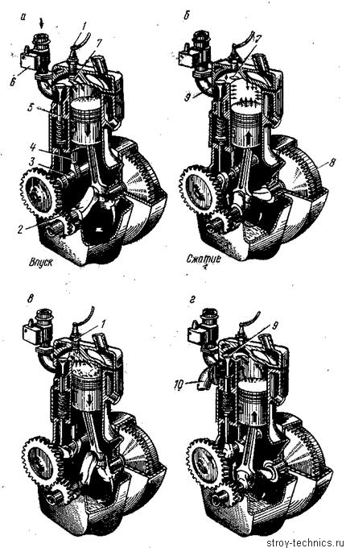
Рис. 2. Схема работы четырехтактйогЬ карбюраторного двигателя
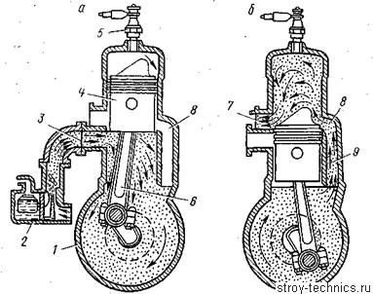
Рис. 3. Схема работы двухтактного карбюраторного двигателя:
1 — картер; 2 — карбюратор; 3 —окно; 4 — поршень; 5 — свеча зажигания; 6— шатун, . 7 — выпускное окно; 8 — продувочное окно; 9 — канал
С возрастанием степени сжатия смеси повышается мощность и экономичность двигателя. Но увеличение степени сжатия сверх меры приведет к преждевременному воспламенению топлива (детонации) и по этой причине — к снижению мощности и расстройству двигателя.
Такт расширения (рабочий ход) совершается при движении поршня вниз. Перед этим, а именно в конце такта сжатия, рабочая смесь воспламеняется свечой 1 (рис. 2,в), топливо быстро сгорает, вследствие чего давление газов сильно возрастает. Действуя на поршень, газы гонят его к НМТ, приводя во вращение коленчатый вал. Клапаны при этом продолжают оставаться закрытыми.
Такт выпуска. Коленчатый вал продолжая вращаться, начнет перемещать поршень вверх. Выпускной клапан открывается и продукты горения (отработавшие газы) через него выталкиваются поршнем через выпускной трубопровод (рис. 2, г) в атмосферу.
После окончания такта выпуска рабочий цикл двигателя повторяется.
Рабочий цикл двухтактного карбюраторного двигателя. Первый такт. При нахождении поршня (рис. 3,а) в ВМТ рабочая смесь сжата и от свечи воспламеняется. Давление в цилиндре резко возрастает и поршень, перемещаясь вниз, совершает рабочий ход. При этом сначала открывается выпускное окно (рис. 3,6) и продукты сгорания из цилиндра начинают выходить в атмосферу. Затем поршень открывает продувочное окно. При движении поршня вниз в картере, заполненном рабочей смесью, повышается давление. Поэтому при открытии окна 8 смесь через канал начнет заполнять цилиндр, выталкивая остатки отработанных газов. При этом часть рабочей смеси вместе с газами выйдет в атмосферу.
Второй такт. При продолжающемся вращении коленчатого вала поршень движется от НМТ к ВМТ, поочередно перекрывая окна и сжимая рабочую смесь. При этом в картере создается разрежение и через окно горючая смесь устремляется в пространство картера и цилиндра под поршнем. По окончании этого такта процессы повторяются.
Таким образом, в двухтактных двигателях рабочий ход совершается за каждый оборот коленчатого вала. Это должно было бы обеспечивать ему мощность в 2 раза большую по сравнению с четырехтактным двигателем, имеющим такие же размеры и число оборотов. Однако мощность возрастает только в 1,4— 1,7 раза из-за потерь рабочей смеси при очистке цилиндра от выхлопных газов, неполного удаления последних и потери части рабочего хода.
Поэтому двухтактные карбюраторные двигатели применяются только в качестве пусковых двигателей тракторов, на мотоциклах и маломощных передвижных установках.
Рабочий цикл четырехтактного дизеля. Различие между циклом четырехтактного дизеля и циклом четырехтактного карбюраторного двигателя состоит в том, что в ходе такта всасывания в цилиндр поступает не рабочая смесь, а чистый воздух. Топливо же впрыскивается насосом высокого давления в конце такта сжатия. Оно быстро нагревается, испаряется и самовоспламеняется. Для этого температура воздуха в цилиндре в конце такта сжатия должна быть 600—700° С (давление 3—4 МПа), что обусловливает степень сжатия дизеля в пределах 15—20.
Рабочий цикл двухтактного дизеля. Для очистки цилиндров от продуктов горения дизель продувают особым воздушным нагнетателем. Из него воздух поступает в ресивер, который сообщается с цилиндрами через продувочные отверстия. При приближении поршня к НМТ продувочные отверстия открываются и воздух входит в цилиндр. Отработавшие газы и продувочный воздух при этом выходят через выпускные клапаны.
Продувка цилиндров заканчивается к началу первого такта, когда поршень пойдет от НМТ к ВМТ. При дальнейшем движении вверх поршень перекрывает продувочные отверстия, клапаны закрываются и начинается сжатие воздуха. В момент приближения поршня к ВМТ форсунки вспрыскивают мелкораспыленное жидкое топливо, которое благодаря высокой температуре сжатого воздуха самовоспламеняется.
Второй такт — поршень движется от ВМТ и НМТ, т. е. совершает рабочий ход. Когда давление в цилиндре понизится, продувочные окна открываются и начинается продувка.

Общее устройство двигателя трактора

Основу поршневого двигателя внутреннего сгорания составляет блок цилиндров, внутри и снаружи которого располагаются детали его механизмов и систем.
Сверху блок цилиндров закрыт головкой, а снизу поддоном.
В передней части укреплен картер распределительных шестерен, а в задней — картер маховика.

Рекламные предложения на основе ваших интересов:

В число механизмов и систем двигателя, а также их основных показателей входят следующие.
Кривошипно-шатунный механизм служит для преобразования возвратно-поступательного движения поршня (поршней) во вращательное коленчатого вала. Кроме того, он участвует в преобразовании тепловой энергии в механическую.
Действие механизма состоит в том, что поршень, совершая возвратно-поступательное движение через шатун, вращает коленчатый вал 1 в подшипниках.
При возвратно-поступательном движении поршни занимают различные положения, при которых изменяется объем цилиндра.
Верхняя мертвая точка (в. м.т.) — такое положение поршня в цилиндре, при котором расстояние от дна поршня до оси коленчатого вала наибольшее.
Нижняя мертвая точка (н. м.т.) — положение поршня в цилиндре, при котором расстояние от дна поршня до оси коленчатого вала наименьшее.
Ход поршня S равен перемещению его между мертвыми точками.
Рабочий объем цилиндра Vh — равен объему, освобожденному поршнем, при движении от в. м. т. к н. м. т.
Объем камеры сжатия Ус — объем, образующийся над поршнем, когда он находится в в. м. т.
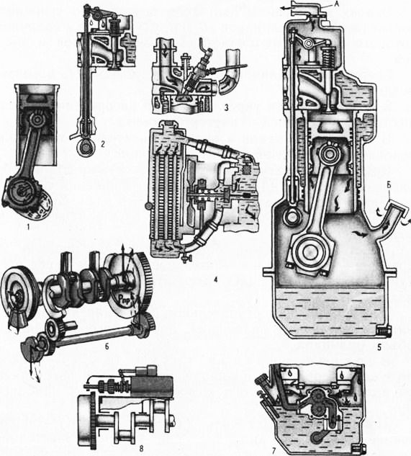
Рис. 1. Основные части двигателя внутреннего сгорания:
1 — кривошипно-шатунный механизм; 2 — газораспределительный механизм; 3— система питания; 4 — система охлаждения; 5 — вентиляция картера; 6 — уравновешивающий механизм; 7 — смазочная система; 8 — система пуска; 9 — поддон; 10 — блок цилиндров; 11 — головка цилиндров.
Газораспределительный механизм (см. рис. 3) предназначен для сообщения камеры сгорания цилиндра (в строго установленные моменты) с впускным и выпускным каналами двигателя.
Уравновешивающий механизм устанавливают на некоторых двигателях для устранения вредного действия инерционных сил, возникающих при работе криво-шипно-шатунного механизма.
Системы питания и регулирования служат для очистки воздуха и топлива от механических примесей и воды и подачи их в камеру сгорания, а также для обеспечения равномерного вращения коленчатого вала двигателя во время его работы с переменными нагрузками.
Смазочная система обеспечивает очистку и подачу чистого масла к рабочим поверхностям деталей двигателя для уменьшения трения и отвода излишней теплоты от них.
Система охлаждения отводит избыточную теплоту от деталей двигателя и поддерживает необходимый тепловой режим во время его работы.
Система пуска используется для вращения коленчатого вала при пуске двигателя.
Система зажигания применяется у двигателей, работающих на бензине, для воспламенения рабочей смеси. У тракторных двигателей, работающих на дизельном топливе, такая система отсутствует, а топливо самовоспламеняется от высокой температуры, образующейся в камере сгорания на такте сжатия.
Вентиляция картера двигателя. Во время работы двигателя, через неплотности между поршневыми кольцами и цилиндрами, из камер сгорания в картер поступают продукты сгорания, воздух, пары топлива и воды. Эти вещества, попадая в картер и перемещаясь с распыленным маслом, вызывают его ускоренное старение, коррозию деталей двигателя, создают в камере повышенное давление и утечку масла через различные уплотнения двигателя.
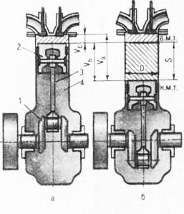
Рис. 2. Схема двигателя:
а — поршень в верхней мертвой точке; б — поршень в нижней мертвой точке; 1 — коленчатый вал; 2 — поршень; 3 — шатун; 4 — цилиндр.
Для того чтобы избежать повышения чрезмерного давления, на двигателе устанавливают устройство под названием сапун, при помощи которого картер сообщается с атмосферой, окружающей двигатель; через него и выходят наружу все прорвавшиеся газы из камеры сгорания. Если в картере двигателя после прекращения его работы давление остывшего в нем воздуха окажется ниже атмосферного, то воздух из атмосферы войдет через сапун в картер и устранит вакуум.
Сапуны у разных двигателей делают по-разному: у одних, например, сапун представляет собой трубку А, у основания которой установлена фильтрующая набивка из стальной проволоки, предназначенной для защиты картера от попадания в него пыли, песка и предотвращения выброса из картера масла в атмосферу. У других двигателей сапун Б соединен с крышкой заливного патрубка для заправки маслом.
—
На отечественных тракторах установлены поршневые двигатели внутреннего сгорания. Принцип их работы основан на свойстве нагреваемых газов расширяться.
Ниже приведено назначение механизмов и систем двигателей.
Кривошипно-шатунный механизм воспринимает силу давления газов, нагревшихся при сгорании топливовоздушной смеси, и преобразует возвратно-поступательное движение поршйя во вращательное движение коленчатого вала. Этот механиз двигателя состоит из цилиндра с головкой, поршня с кольцами поршневого пальца, шатуна, коленчатого вала, маховика картера (с поддоном).
Распределительный механизм своевременно впускает в цилиндр топливовоздушную смесь (у карбюраторных двигателей) или воздух (у дизелей) и выпускает из цилиндра отработавшие газы. Механизм образуют распределительный вал, шестерни, клапаны и их пружины, коромысла, штанги и толкатели.
Система питания и регулирования обеспечивает двигатель нужным количеством топливовоздушной смеси определенного состава.
Система охлаждения поддерживает нормальный тепловой режим работающего двигателя.
Система смазки подает масло к трущимся деталям двигателя, которое уменьшает трение и износ.
Система зажигания обеспечивает у карбюраторных двигателей воспламенение в цилиндре рабочей смеси.
Система пуска обеспечивает пуск двигателя.
Если перемещать поршень в цилиндре, коленчатый вал начнет вращаться, и наоборот, если вращать коленчатый вал, поршень будет двигаться вверх и вниз, т. е. возвратно-поступательно.
Крайние положения поршня называют мертвыми точками: в верхней мертвой точке (ВМТ) поршень наиболее удален от оси коленчатого вала, а в нижней (НМТ) максимально приближен к оси коленчатого вала. В мертвых точках скорость поршня равна нулю.
Расстояние, проходимое поршнем от одной мертвой точки до другой, называют ходом S поршня. Ход поршня равен удвоенному радиусу кривошипа коленчатого вала.
Пространство цилиндра над поршнем, находящимся в ВМТ, называют камерой сгорания (Vc), а пространство над поршнем, когда он находится в НМТ, — полным объемом цилиндра (Уд).
Пространство, освобожденное поршнем при перемещении из ВМТ к НМТ, называется рабочим объемом цилиндра (Vh). Это разность между полным объемом цилиндра и объемом камеры сгорания.
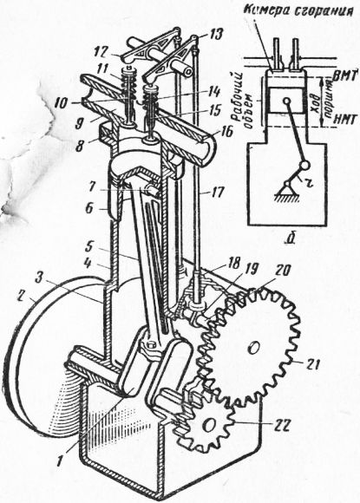
Рис. 3. Одноцилиндровый поршневой двигатель:
а — схема устройства; б — основные обозначения;
1 — коленчатый вал; 2 — маховик; 3—картер; цилиндр; 5 — шатун; 6 — поршень; 7 — поршневой палец; 8 — головка цилиндра; 9 — канал для впуска воздуха или горючей смеси; 10 и 15 — клапаны; 11 и 14 — пружины клапанов; 12 и 13 — коромысла; 16 — канал для выпуска отработавших газов; 11 — штанга толкателя; 18 — толкатель; 19 — кулачок; 20 — распределительный вал; 21 и 22 — шестерни привода распределительного вала.

Двигатель тракторов
Дизель – основной вид двигателя, применяемого на тракторе. Дизелем называется поршневой двигатель, который вырабаты-
вает механическую энергию при сгорании топливовоздушной смеси, образующейся внутри его цилиндров. Самовоспламенение топлива, впрыскиваемого в камеры сгорания цилиндров дизеля в мелко распы-ленном виде, происходит вследствие окисления и нагрева его капель при их контакте с нагревшимся в результате сжатия воздухом.
В качестве топлива для дизелей используются углеводороды, получаемые из сырой нефти прямогонным способом или другими технологическими процессами и выкипающие в количестве 50% при температуре 255…280 °С и почти полностью (до 90%) при темпера-туре 330…360 °С. Для углеводородного топлива нормируется темпе-ратура не только его застывания, но и помутнения, при которой ин-тенсифицируется забивание топливных фильтров кристаллами пара-фина.
Основными достоинствами дизелей по сравнению с бензиновы-ми двигателями, предопределяющими преимущественное применение дизелей в качестве тракторных двигателей, являются:
- более высокая (на 30...40%) топливная экономичность;
- меньшая пожароопасность как самого двигателя в эксплуата-ции, так и топлива при его хранении;
- меньшее содержание в отработавших газах дизеля токсичных и канцерогенных веществ.
Вместе с тем по сравнению с бензиновыми двигателями одина-ковой мощности дизели отличают:
- более высокая стоимость в основном за счет прецизионной то-пливоподающей аппаратуры;
- большая металлоемкость, как следствие необходимости повы-шения прочности, жесткости и износостойкости их деталей, подвер-гающихся высоким нагрузкам от газовых сил в цилиндрах;
- затрудненный пуск при низких температурах окружающей среды;
- повышенные уровни шума и вибраций.
Ведущими фирмами-производителями тракторных дизелей реа-лизовано большое количество мероприятий, направленных на умень-шение перечисленных недостатков.
Бензиновые двигатели используют (во все уменьшающихся ко-личествах) на мини-тракторах, мотоблоках, средствах малой механи-зации и в качестве пусковых двигателей мощных дизелей.

2.1. Устройство дизеля, его рабочий цикл, энергетические и экономические показатели
Устройство и принцип действия дизеля, его механизмов и функции систем. Поршень 1 цилиндров (рис. 2.1,a), представляющий собой перевернутый вверх дном стакан, с помощью поршневого пальца шарнирно соединен с верхней головкой шатуна 2, нижняя го-ловка которого надета на шатунную шейку кривошипа 3. Опорные (коренные) шейки кривошипа вращаются в подшипниках, размещен-ных в поперечных перегородках верхней половины картера 5. При вращении кривошипа вокруг своей продольной оси поршень совер-шает возвратно-поступательное движение в цилиндре 6, выпол-няющего для него роль направляющей поверхности. Нижней полови-ной картера является поддон 4, служащий резервуаром для смазочно-го материала (масла).
В многоцилиндровом дизеле его кривошипы объединены в еди-ную деталь -коленчатый вал, а цилиндры -в блок цилиндров. Для по-вышения жесткостей блока цилиндров и картера их обычно выпол-няют в виде единой литой детали -блок-картера. Сверху блок-картер накрыт общей для всех цилиндров или индивидуальными для каждо-го цилиндра головками 7, в которых расположены органы газорас-пределения дизеля. Они обеспечивают впуск в цилиндр прошедшего через очиститель 10, через впускную трубу 8 и открытый впускной клапан 9 воздуха, а также выпуск из цилиндра в атмосферу продуктов сгорания топлива через открытый выпускной клапан 12 и трубу 13. Движениями клапанов управляют кулачки 11, выполненные за одно целое с распределительным валом или валами.
В головке цилиндра через форсунку 14 производится впрыски-вание мелко распыленного топлива в воздух, который заполнил каме-ру сгорания, расположенную в днище поршня. Образующиеся при сгорании впрыснутого топлива газы резко повышают давление в ци-линдре, вызывая опускание поршня и вращение кривошипа (коленча-того вала), которое передается трансмиссии и ходовой части трактора. Совершаемая газами работа и, следовательно, мощность дизеля могут изменяться в зависимости от количества впрыскиваемого и сгораю-щего в его цилиндрах топлива. Однако такое изменение должно быть пропорционально изменению количества находящегося в цилиндрах воздуха, иначе сгорание топлива будет неполным и в отработавших газах появятся токсичные вещества (оксид углерода, несгоревшие уг-леводороды и др.), а также твердые частицы -сажа.
Для увеличения весового наполнения цилиндров воздухом ши-роко применяют наддув – предварительное сжатие воздуха в специ-
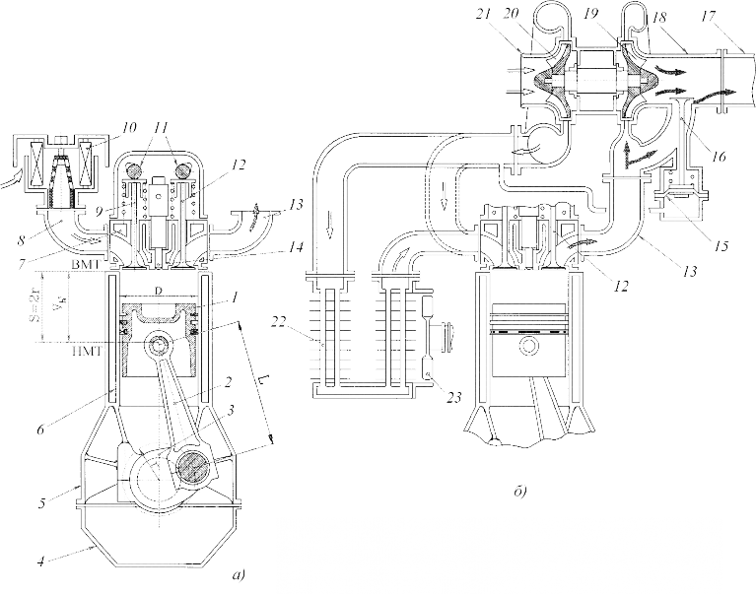

Рис. 2.1. Принципиальные схемы дизелей:
а -без наддува; б -с газотурбинным регулируемым наддувом и охлаждением наддувочного воздуха
альном компрессоре. Наиболее широко распространен наддув с по-мощью турбокомпрессора, в котором рабочее колесо центробежного компрессора закреплено на одном валу с колесом газовой турбины (рис. 2.1,б). Отработавшие в цилиндрах дизеля газы из выпускного трубопровода 13 поступают в сборную улитку турбины, а из нее -в радиальные каналы между лопатками 19 ее рабочего колеса. Расши-ряясь в каналах, газы приводят рабочее колесо во вращение вместе с валом и колесом компрессора. Атмосферный воздух через патрубок 21 поступает в радиальные сужающиеся каналы между лопатками 20 колеса компрессора. Под действием центробежной силы воздух сжи-мается, выходит в сборную улитку и направляется либо непосредст-венно в цилиндры дизеля (штриховой трубопровод), либо в охлади-тель 22. В нем нагревшийся при сжатии в компрессоре воздух ох-лаждается и повышает свою плотность. Охлаждение наддувочного воздуха производится либо атмосферным воздухом (как на схеме), просасываемым вентилятором 23 системы охлаждения дизеля, либо жидкостью, прошедшей через радиатор этой системы.
Создаваемое турбокомпрессором давление наддувочного возду-ха часто регулируется с помощью автоматического клапана 16. При определенном давлении диафрагма 15 прогибается вверх, клапан 16 поднимается и часть отработавших газов уходит через него в вы-пускной трубопровод дизеля, минуя турбину 19. При этом частота вращения ротора турбокомпрессора и, следовательно, создаваемое им давление наддува стабилизируются.

